授课日期
班级组别

§7—6（9）电控发动机减速或停车熄火故障排除
教学目的 | 1、掌握电控发动机减速或停车熄火故障排除  2、掌握诊断仪器的使用
教教学准备 | 参考书：《汽车电控发动机构造与维修》、《汽车电子技术》等  教具：凌志400、奥迪100、日产蓝鸟、本田雅阁等。
教学重点 | 熟悉、掌握电控发动机减速或停车熄火故障排除。
教学难点 | 电控发动机减速或停车熄火故障排除
教学方法 | 利用多媒体教学设备讲授、示范。
教学组织 | 课堂组织： 1）、学生按时进入教室，师生互致问候。2）、检查学生出勤、上课期间维持教学纪律。讲解学习本课的重要性。
教学组织 | 复习旧课：  提问内容：  1）、发动机动力不足、加速不良现象、原因  2）、发动机动力不足、加速不良排除流程
教学组织 | 导入新课  发动机减速或停车熄火怎么办？

讲授新课
（八）、发动机减速或停车熄火

1、现象：
发动机运行时放开加速踏板，或踩制动踏板，汽车停驶后立即熄火。

2、原因：
根本原因是发动机从非怠速至怠速时，怠速稳不住，所以熄火。具体原因有：怠速控制阀故障，节气门位置传感器怠速信号错误，油压故障，氧传感器信号错误，点火系统故障和点火正时不正确等。

3、检测步骤：【图14-9】

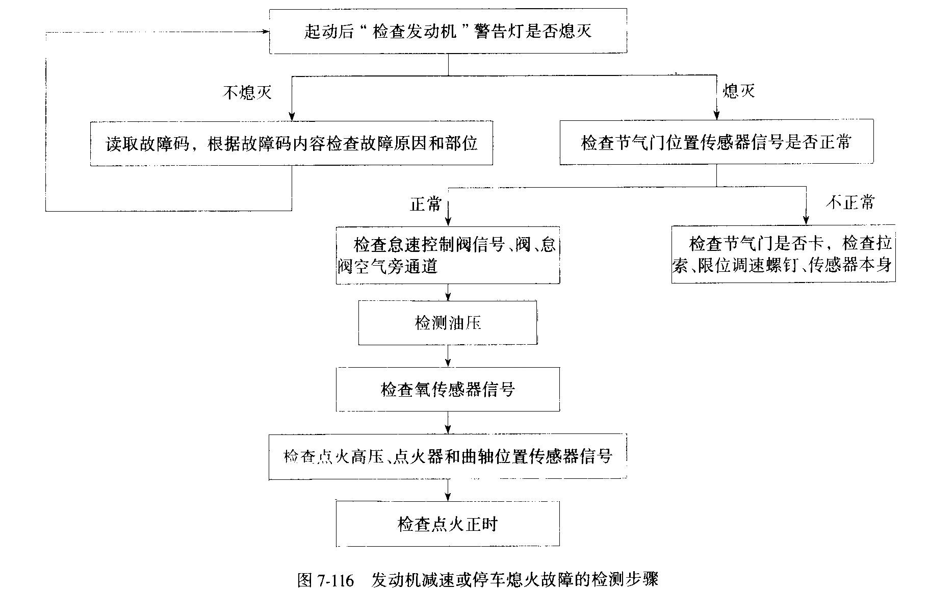

4、实例：
例 某林荫大道车，发动机怠速偏低，行驶中放开加速踏板，发动机转速下降至200r/min～300r/min后熄火。检查节气门位置传感器，逐渐踩下加速踏板，信号从0.5V渐上升，放开加速踏板又渐下降0.5 V，说明节气位置传感器信号良好。由于发动后怠速就偏低，所以重点检查怠速进气量，检查怠速控制阀信号正常，拆下怠速控制阀，怠速空气通道积炭严重，造成怠速进气量少。清洗后恢复正常。

安 全 措 施
1、注意安全操作，使用工具设备注意不要伤及自己及同学。
2、比较的重的教具必须要经过老师同意并在进行了安全防护才能移动。
3、不经老师允许不得起动发动机，不得动用各类电源、用电设备或机械设备。
4、严禁在实习场地打闹。
5、严禁私自将各类实习用品带出实习场所。

巡 回 指 导
一、集中指导
电控发动机减速或停车熄火故障检测与排除
二、个别指导
针对学生在实习中出现的不同问题分别 进行指导。

教  学  过  程 | 结束指导  电控发动机减速或停车熄火故障检测与排除
教  学  过  程 | 布置作业  作业九
执行情况及体会

